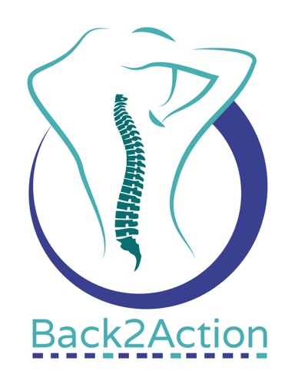
Praktische informatie voor de deelname aan het onderzoek Back2Action

Een praktijk kan deelnemen als er minimaal twee fysiotherapeuten werkzaam zijn met een masteropleiding. Fysiotherapeuten met een specialisatie in de psychosomatiek worden uitgesloten voor deelname.
Aantal patiënten: we verwachten minimaal 13 patiënten per deelnemende praktijk te kunnen includeren
Inclusieperiode: Maart 2017 t/m September 2018

Wat vragen wij u?

De praktijken die geselecteerd zijn voor de interventiegroep:
- Het volgen van een 2-uur durende training in het gebruik van een online interventie gericht op psychologische klachten op uw locatie.
- Het actief werven van deelnemers aan de studie middels flyers, folders en website (materiaal wordt aangeleverd).
- Het invullen van een vragenlijst over fysiotherapeutkenmerken (opleiding, aantal jaren ervaring, etc.)
- Het registeren welke fysiotherapeutische interventies u heeft gegeven en hoeveel tijd die hebben gekost (bijv. 10 min manipulatie, 15 min oefentherapie, 10 min educatie, etc.)
- Het begeleiden van deelnemers middels de online interventie a 20 minuten per week gedurende zes weken (in totaal +/- 2 uur)
De praktijken die geselecteerd zijn voor de controlegroep:
- Het actief werven van deelnemers aan de studie middels flyers, folders en website (materiaal wordt aangeleverd).
- Het invullen van een vragenlijst over fysiotherapeutkenmerken (opleiding, aantal jaren ervaring, etc.)
- Het registeren welke fysiotherapeutische interventies u heeft gegeven en hoeveel tijd die hebben gekost (bijv. 10 min manipulatie, 15 min oefentherapie, 10 min educatie, etc.)

Wat bieden wij u?

De praktijken die geselecteerd zijn voor de interventiegroep:
- Een online interventie gericht op pyschologische klachten en self-management skills.
- Supervisie door een psycholoog bij de eerste deelnemer en aanvullende supervisie op verzoek.
- Training in het gebruik van een online interventie gericht op het herkennen en beïnvloeden van psychosociale klachten.
- Informatie over de voortgang van het onderzoek middels nieuwsbrieven.
- De mogelijkheid uw professionele vaardigheden in het herkennen en beïnvloeden van psychosociale klachten uit te breiden bij patiënten met nek en/ of rugpijn.
De praktijken die geselecteerd zijn voor de controlegroep:
- Training in het gebruik van een online interventie gericht op het herkennen en beïnvloeden van psychosociale klachten.
- Informatie over de voortgang van het onderzoek middels nieuwsbrieven.
- De mogelijkheid uw professionele vaardigheden in het herkennen en beïnvloeden van psychosociale klachten uit te breiden bij patiënten met nek en/ of rugpijn.

Voor het includeren van 6 patiënten per fysiotherapeut heeft u recht op 8 accreditatiepunten in het kwaliteitsregister van het KNGF.
Namens het onderzoeksteam hopen we u te mogen verwelkomen als partner in ons onderzoek! Voor vragen, neem contact op met Lisette Bijker via l.bijker@vu.nl

